newsroom

Vehículos 18-ene-2021
Nueva edición limitada Boxster 25 Años
Porsche celebra los 25 años de su gama roadster con un modelo conmemorativo especial, el Boxster 25 Años.

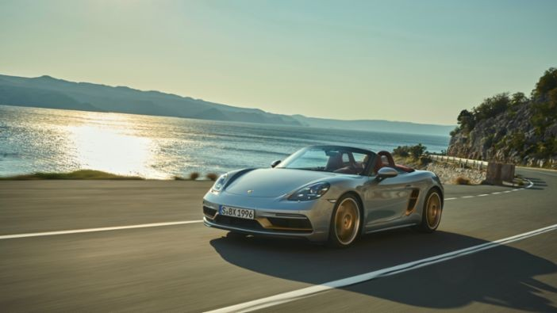

La edición está limitada a 1,250 unidades en todo el mundo y se basa en el modelo GTS, propulsado por el motor bóxer de 4.0 litros y 400 CV (294 kW). El nuevo vehículo tiene numerosos detalles de diseño tomados del auto concepto con el que inició la historia de éxito de este descapotable biplaza en el Salón del Automóvil de Detroit de 1993. La versión de producción fue lanzada en 1996 sin apenas cambios en su aspecto y, ahora, el Boxster está en su cuarta generación después de más de 357,000 unidades producidas.
Una de las características más llamativas de esta serie limitada es la reinterpretación en algunos elementos del color Neodyme, un marrón brillante parecido al cobre que proporciona un atractivo contraste con el tono base, un plata GT metalizado que ya usaba el auto de exposición de 1993. En la edición especial, este color es empleado en detalles del frontal, en las tomas de aire laterales, en la denominación del modelo y en los rines bitono de aleación de 20 pulgadas. Aunque Porsche ofrece el Boxster 25 Años en plata GT metalizado, los clientes también pueden solicitarlo en negro Deep metalizado y en blanco Carrara metalizado. Otro elemento llamativo es la tapa del depósito de combustible, que lleva una inscripción ‘Porsche’ de la gama Exclusive Design. Tiene aspecto de aluminio, igual que los tubos del sistema de escape deportivo. El marco del parabrisas incorpora un acabado de contraste en negro.
Siguiendo el estilo del modelo histórico original, esta serie limitada combina el interior en cuero burdeos con una capota de lona roja que lleva la inscripción ‘Boxster 25’. En ambos casos los clientes también pueden optar por el color negro. Además, entre el equipamiento de serie del nuevo modelo se encuentra el paquete interior en aluminio, los asientos deportivos regulables eléctricamente en 14 posiciones, la leyenda ‘Boxster 25’ en el umbral de las puertas y el volante deportivo multifunción GT de cuero y calefactado.
El motor de esta serie conmemorativa es el bóxer de seis cilindros y 4.0 litros que lleva el 718 Boxster GTS y que también usa el 718 Spyder. Con su extraordinaria potencia, cautivador sonido y respuesta inmediata, este motor atmosférico de altas revoluciones y 400 CV (294 kW) garantiza una experiencia de conducción apasionante. Porsche ofrece el Boxster 25 Años con una caja de cambios manual de seis marchas y con la transmisión automática PDK de doble embrague de siete velocidades.
El modelo de edición especial alcanza una velocidad máxima de 293 km/h y, en combinación con la caja de cambios PDK y el paquete Sport Chrono de serie, acelera de 0 a 100 km/h en cuatro segundos. Otros elementos de serie son la suspensión deportiva Porsche Active Suspension Management (PASM), que es 10 milímetros más baja, y el Porsche Torque Vectoring (PTV) con diferencial autoblocante mecánico. Con ello se consigue combinar confort de marcha, deportividad y buen comportamiento dinámico.

Los interesados ya pueden hacer pedidos del nuevo Boxster 25 Años, que llegará a América Latina y el Caribe en el segundo semestre de este año.

Un cuarto de siglo de puro placer de conducir: el Boxster cumple 25 años

El Boxster tiene un significado muy especial para Porsche y marcó una nueva orientación en la estrategia de modelos del fabricante de vehículos deportivos, con la que fue abierto un nuevo camino durante los momentos de dificultades económicas de mediados de la década de 1990. Ese nuevo rumbo se reflejó en el primer motor de seis cilindros opuestos refrigerado por agua y también en el concepto de transporte inteligente de piezas, que fue estrenado con el ágil roadster de motor central. Este sistema también fue incorporado a la generación 996 del 911, lanzada al mercado un año después, e hizo posible la vuelta a la rentabilidad de Porsche en la producción.
El biplaza de precio atractivo conquistó desde el principio el corazón de nuevos clientes más jóvenes. En términos de apariencia, incorporó elementos de la ya reconocida historia de la marca. El aspecto del Boxster concept car mostrado en Detroit evocaba la imagen del legendario 550 Spyder y del 718 RS 60 Spyder de competición. Fue tan bien recibido en enero de 1993, que el Consejo Directivo de Porsche intervino en el desarrollo continuo del diseño del modelo de producción y ordenó con firmeza: “Construyan el auto de serie igual que el auto concepto”. Como quedó demostrado con el tiempo, fue una decisión muy acertada.
Cuando fue lanzado el modelo de producción en agosto de 1996, recordaba mucho a la estrella del Salón del Automóvil. Compartía el frontal con la generación 996 del 911, por lo que no había dudas de su linaje. El Boxster era un verdadero Porsche. Al mismo tiempo, su motor de cilindros opuestos colocado en posición central, que inicialmente tenía 2.5 litros de cilindrada y una potencia de 204 CV (159 kW), fue desarrollado para cumplir con la estricta normativa de emisiones, gracias a la refrigeración por agua y a la tecnología de cuatro válvulas por cilindro con tiempos de apertura variables en las de admisión.

Poco después fueron introducidas algunas mejoras en el modelo y fue aumentada su potencia. La primera generación del Boxster (986) recibió un motor 2.7 en 1999, en un principio con 220 CV (162 kW) y, posteriormente, con 228 CV (168 kW). El Boxster S fue lanzado a continuación, con un motor de seis cilindros y 3.2 litros que disponía de 252 CV (158 kW), y que pasó poco más tarde a 260 CV (191 kW). La generación 987 llegó en 2004. Tenía un refinado diseño, llantas de 17 pulgadas y un nuevo interior, así como las opciones de una suspensión con amortiguadores de dureza variable (PASM), frenos cerámicos Porsche Ceramic Composite Brake (PCCB)) y el paquete Sport Chrono. Los motores pasaron a tener 240 CV (176 kW) y 280 CV (206 kW), respectivamente, sin variar la cilindrada. Al final del periodo de producción de esta generación, las potencias subieron a 255 CV (188 kW) para una cilindrada de 2.9 litros y a 310 CV (228 kW) para un bloque de 3.4 litros. La caja de cambios PDK reemplazó a la transmisión automática Tiptronic S que era ofrecida anteriormente.

colección de enlaces Enlaca a este artículo
https://newsroom.porsche.com/es/2021/vehiculos/es-porsche-boxster-25-aniversario-lanzamiento-23388.html

Información multimedia

https://newsroom.porsche.com/media-package/es-porsche-boxster-25-aniversario-lanzamiento-23388

Descargas
Nueva edición limitada Boxster 25 Años, comunicado de prensa, 13/01/2021, Porsche AG

Videos
https://newstv.porsche.com/en/embed/171015.html

Enlaces externos https://newstv.porsche.com/en/embed/170925.html https://media.porsche.com/mediakit/boxster-25years

Información de Contacto
Ernesto Roy Ocotla Jiménez / SR Account Executive
Another Company
55 8109 0216
ernesto.roy@another.co

Luis Morales / Fashion, Lifestyle & Luxury Director
Another Company
55 9198 7567
Luis.morales@another.co

17584318012021 - 5 - 4720548 Page 3 of 3

